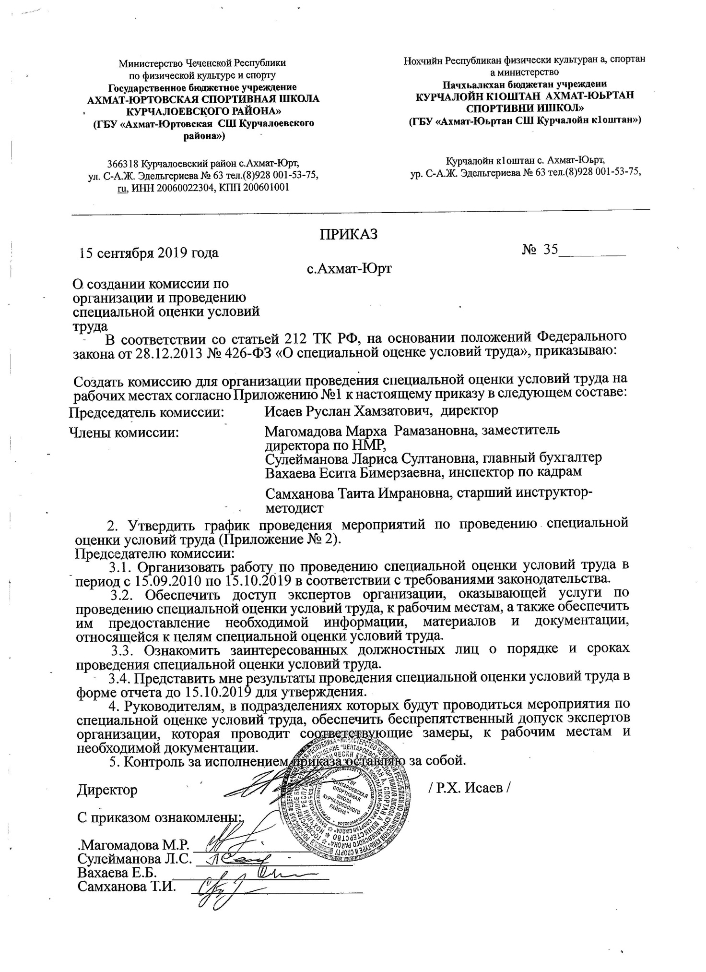

Министерство Чеченской Республики  по физической культуре и спорту  Государственное бюджетное учреждение  «АХМАТ-ЮРТОВСКАЯ СПОРТИВНАЯ ШКОЛА  КУРЧАЛОЕВСКОГО РАЙОНА» (ГБУ «Ахмат-Юртовская СШ Курчалоевского района») |  | Нохчийн Республикан физически культуран а, спортан а министерство  Пачхьалкхан бюджетан учреждени  «КУРЧАЛОЙН К1ОШТАН АХМАТ-ЮЬРТАН СПОРТИВНИ ИШКОЛ» (ГБУ «Ахмат-Юьртан СШ Курчалойн к1оштан»)
366318 Курчалоевский район с.Ахмат-Юрт, ул. С-А.Ж. Эдельгериева № 63 тел.(8)928 001-53-75, Email centaroydyss@mail.ru, ИНН 20060022304, КПП 200601001 |  | 366318 Курчалойн к1оштан с. Ахмат-Юьрт,  ур. С-А.Ж. Эдельгериева № 63 тел.(8)928 001-53-75, Email centaroydyss@mail.ru, ИНН 20060022304, КПП 200601001

ПРИКАЗ
15 сентября 2019 года | № 35_________
с.Ахмат-Юрт
О создании комиссии по
организации и проведению
специальной оценки условий
труда
В соответствии со статьей 212 ТК РФ, на основании положений Федерального закона от 28.12.2013 № 426-ФЗ «О специальной оценке условий труда», приказываю:

1. Создать комиссию для организации проведения специальной оценки условий труда на рабочих местах согласно Приложению №1 к настоящему приказу в следующем составе:
Председатель комиссии: | - | Исаев Руслан Хамзатович, директор
Члены комиссии: | - | Магомадова Марха Рамазановна, заместитель  директора по НМР,  - Сулейманова Лариса Султановна, главный бухгалтер  - Вахаева Есита Бимерзаевна, инспектор по кадрам
 | - | Самханова Таита Имрановна, старший инструктор- методист
2. Утвердить график проведения мероприятий по проведению специальной оценки условий труда (Приложение № 2).
3. Председателю комиссии:
3.1. Организовать работу по проведению специальной оценки условий труда в период с 15.09.2010 по 15.10.2019 в соответствии с требованиями законодательства.
3.2. Обеспечить доступ экспертов организации, оказывающей услуги по проведению специальной оценки условий труда, к рабочим местам, а также обеспечить им предоставление необходимой информации, материалов и документации, относящейся к целям специальной оценки условий труда.
3.3. Ознакомить заинтересованных должностных лиц о порядке и сроках проведения специальной оценки условий труда.
3.4. Представить мне результаты проведения специальной оценки условий труда в форме отчета до 15.10.2019 для утверждения.
4. Руководителям, в подразделениях которых будут проводиться мероприятия по специальной оценке условий труда, обеспечить беспрепятственный допуск экспертов организации, которая проводит соответствующие замеры, к рабочим местам и необходимой документации.
5. Контроль за исполнением приказа оставляю за собой.

Директор / Р.Х. Исаев /

С приказом ознакомлены:

1.Магомадова М.Р. ________________
2.Сулейманова Л.С. _____________________
3.Вахаева Е.Б. _____________________
4.Самханова Т.И. _______________________

